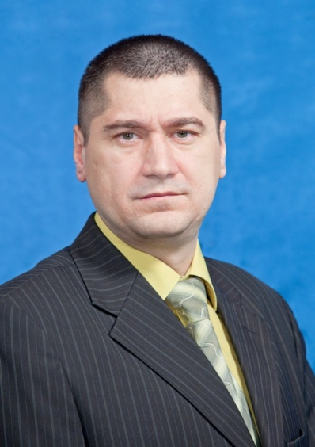
Стогний Александр Семенович
Депутат Таймырского Долгано-Ненецкого районного Совета депутатов - заместитель Председателя Таймырского Долгано-Ненецкого районного Совета депутатов - председатель постоянной комиссии по развитию местного самоуправления, межмуниципальной и региональной политике.
Избирательное объединение «Красноярское региональное отделение политической партии ЛДПР»
Кем выдвинут: «ЛДПР»
Год и место рождения: 01 ноября 1974 года, г. Апостолово, Днепропетровской области
Образование: высшее, Московская финансово-юридическая академия, юрист; Санкт-Петербургская академия управления и экономики, менеджер
Входит в состав комиссий:
- по развитию местного самоуправления, межмуниципальной и региональной политике (председатель комиссии);
- по делам коренных малочисленных народов Таймыра и сельскому хозяйству;
Общественно-политическая жизнь: член партии «ЛДПР»
Трудовая деятельность в настоящее время:
- 2013 - настоящее время – заместитель директора муниципального предприятия Таймырского Долгано-Ненецкого муниципального района «Таймыртопснаб»
Награды, звания:
- благодарственное письмо Думы Таймырского (Долгано-Ненецкого) автономного округа;
- почетная грамота Главы Таймырского Долгано-Ненецкого муниципального района

